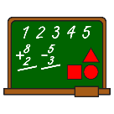 Mathématiques Numération jusqu’à 10

- 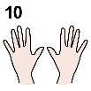Je compte jusqu’à 10 et j’apprends la valeur des nombres et leur écriture.

- Je manipule : avec des légos, des feutres, les pièces ou n’importe quel petit objet j’associe le bon nombre à la quantité (0 à 10).

- 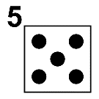Je range les objets comme sur un dé (constellations) et je les compare (plus grand, plus petit).

- Je trouve rapidement les nombres sur les doigts ou sur un dé :

Ex : quelqu’un me montre un nombre sur les doigts, je dois dire ou écrire la réponse et faire le même nombre comme sur un dé (constellations)
Ex : quelqu’un me donne un chiffre je montre sur les doigts et je dispose le matériel de manipulation comme sur un dé.

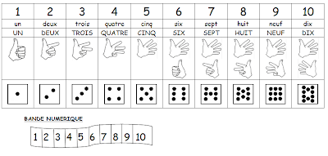
- Je fais la fiche

- 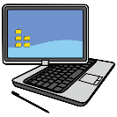 Sur l’ordinateur, plusieurs activités en suivant ce lien :

https://turbulus.com/ludoeducatifs/chiffres

